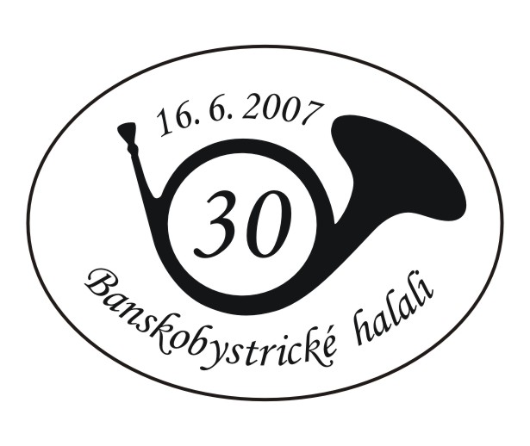

Vážení priatelia lesničiari,

dňa 16. júna 2007 (v sobotu) sa na Námestí SNP v Banskej Bystrici uskutoční XXX. jubilejný ročník Celoslovenskej súťaže v hre na lesnicu a lesný roh pod názvom „BANSKOBYSTRICKÉ HALALI“. V priateľskej atmosfére si zmeriame sily v umení ovládania lesnice a lesného rohu.

Účastníci súťaže sa môžu prihlásiť do štyroch súťažných kategórií:

- Jednotlivci do 20 rokov – kategória je určená pre žiakov základných, stredných a vysokých škôl. Jedinou podmienkou pre súťažiacich je vek do 20 rokov v deň súťaže.

- Jednotlivci nad 20 rokov – kategória je určená pre lesničiarov starších ako 20 rokov. Podmienkou pre súťažiacich je platné členstvo v Slovenskom poľovníckom zväze alebo zamestnanecký pomer v LSR, š.p. Banská Bystrica.

- Súbory – kategória je určená pre zoskupenie minimálne troch hráčov, ktorí spĺňajú podmienky pre predchádzajúce dve kategórie. Hráči musia v súťaži obsiahnuť všetky tri hlasy.

- Voľná kategória – je určená pre jedného alebo viacerých hráčov, ktorí spĺňajú podmienky pre prvé dve kategórie. Hráči hrajú ľubovoľnú nacvičenú skladbu.

Vo všetkých kategóriách sa môže hrať na lesnicu alebo lesný roh v ladení B (bez strojiva). V súťaži sa nesmú používať lesné rohy v ladení F, ani iné nástroje so strojivom.

Súťažiť môžu len hráči s trvalým pobytom na území Slovenskej republiky. Vystúpenie zahraničných hráčov v rámci súťaže môže byť len nesúťažné.

V kategórií A, B a C hrajú hráči 2 povinné skladby a jednu voliteľnú. Povinné skladby sú od autora Tibora Andrašovana. Skladby prednesú súťažiaci v tomto poradí:

A. Jednotlivci do 20 rokov:
1. Začiatok činnosti
2. Pozor 2x
3. Skladba podľa vlastného výberu

B. Jednotlivci nad 20 rokov:
1. Výrad
2. Lovu zdar
3. Skladba podľa vlastného výberu

C. Súbory:
1. Uvítanie
2. Slávnostné lesnice
3. Skladba podľa vlastného výberu

Pokiaľ autorom skladby podľa vlastného výberu nie je Tibor Andrašovan, súťažiaci je povinný s prihláškou trojmo priložiť jej partitúru.
V kategórií D sú povolené 2 skladby podľa vlastného výberu. Partitúra skladby sa nevyžaduje.

Cestovné náklady hradí vysielajúca organizácia, stravu a ubytovanie zabezpečuje organizátor súťaže. Účasť na súťaži je nevyhnutné oznámiť písomne alebo e-mailom priloženou prihláškou najneskôr do 18.5.2007 na adresu: LESY SR, š.p., Nám. SNP 8, 975 66 Banská Bystrica.

Propozície súťaže a elektronická forma prihlášky je uverejnená aj na webových stránkach:
www.lesy.sk, www.polovnictvo.sk, www.polovnictvo.com.

Program súťaže

16.6.2007 (Sobota)

10.00-11.00 príchod súťažiacich a prezentácia v budove GR LSR, š.p. Banská Bystrica
11.00-12.30 obed
13.00-13.05 „Slávnostné uvítanie“
13.05-13.10 úvodné slovo
13.10-13.40 príhovory hostí
13.40-14.00 predstavenie lesničiarstva na Slovensku
14.00-16.55 súťaž
16.55-17.00 „Slávnostné lesnice“
17.00-18.00 presun na Hotel Lesník Turčianske Teplice
18.00-19.00 ubytovanie súťažiacich
19.00-21.00 večera a vyhodnotenie súťaže
21.00 spoločenské posedenie

17.6.2007 (Nedeľa)

8.00-9.00 raňajky
10.00 odchod súťažiacich

Odborný riaditeľ súťaže: Ing. Jozef Daňko

Organizačný riaditeľ súťaže: Ing. Lucia Hanková

Kontakt:
LESY SR, š.p. Slovenský poľovnícky zväz
Ing. Lucia Hanková Štefánikova 10
Námestie SNP 8 811 05 Bratislava
975 66 Banská Bystrica
Tel.: 048/434 42 47 Tel.: 02/57 20 33 17
Fax: 048/434 41 95 Fax: 02/57 20 33 15





e-mail: lucia.hankova@lesy.sk e-mail: legislativa@polovnictvo.sk

LESY SR, š.p. Banská Bystrica,
Slovenský poľovnícky zväz Bratislava
a
mesto Banská Bystrica



Vás srdečne pozývajú na

XXX. jubilejný ročník

Celoslovenskej súťaže v hre na lesnicu a lesný roh
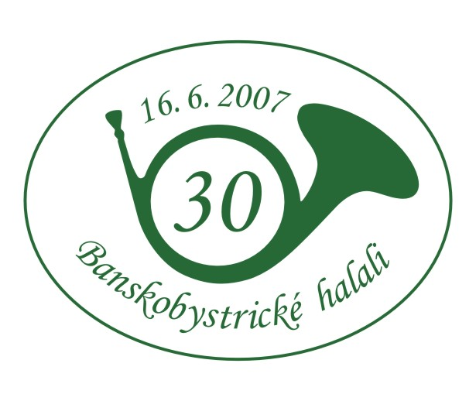

16. jún 2007
BANSKÁ BYSTRICA

Mediálni partneri

